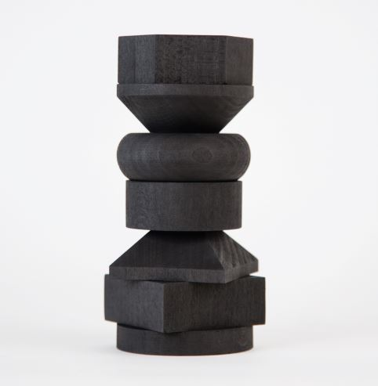
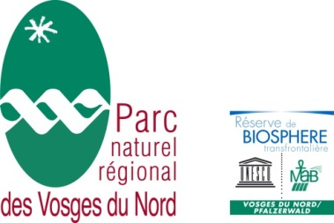

La Petite-Pierre, le 4 décembre 2017
COMMUNIQUE DE PRESSE

Le design s’invite au musée
Gazo Gazo, un dessous de plat ludique inspiré de la collection du musée de Sarre-Union
En 2017, le Parc naturel régional des Vosges du Nord a initié une démarche pour créer un objet design pour chacun des 10 musées qui adhèrent au dispositif de la conservation mutualisée, dispositif dont fait partie le Musée Régional de l’Alsace Bossue de Sarre-Union. Même si celui-ci n’est pas ouvert au public, la commune avec l’aide du Parc préserve les collections et s’efforce de les valoriser en œuvrant dans les coulisses.
C’est ainsi que les V8 Designers ont été invités à s’inspirer des collections du musée de Sarre-Union. Entre la corderie Dommel, la chapellerie de Langenhagen et les couronnes de perles, ce sont les gazogènes à bois qui les ont inspirés pour donner naissance à Gazo Gazo, un dessous de plat ludique fabriqué par Jean Louis Kuntz, artisan du bois installé à Westhoffen.
Cet objet fait partie d’une série de 10 objets design créés et inspirés par les collections de 10 musées. De fabrication artisanale française et même Grand Est, les premiers porte-savons, carafes, vide-poches, coupelles, serre-livres, presse-papiers seront en vente en avant-première lors du marché de Noel de Bouxwiller les 8, 9 et 10 décembre prochain.
L’opération peut se résumer à l’équation : 1 musée + 1 designer + 1 artisan = 1 objet. C’est un projet inédit de mise en valeur des collections et des savoir-faire de la région. Revisiter les collections grâce au design contemporain est aussi un moyen pour renouveler l’image des musées, promouvoir le réseau, élargir la gamme de produits proposés dans leurs points de vente, disposer d’une production propre à forte plus-value, favoriser de nouveaux partenariats.
Sous la direction artistique de Sonia Verguet et Estelle Fort, 4 équipes de designers ont été missionnées pour concevoir ces objets design. L’ensemble des objets sera dévoilé au printemps 2018.

Mot du designer
Quel objet / sujet de la collection du musée vous a inspiré ?
Parmi toutes les collections du musée, celle des prototypes de gazogènes Imbert nous a intrigués.
Au-delà de la fonction de ces objets – produire un gaz combustible, par pyrolyse de bois pour alimenter des moteurs – la recherche empirique pour trouver le meilleur rendement aboutit à un résultat plastique énigmatique : une succession de formes géométriques riches et qui semblent modifiables à l’infini.

Pouvez-vous nous en dire plus sur votre projet ?
C’est cet empirisme qui nous a inspirés. Un jeu combinatoire insaisissable qui crée à chaque fois une nouvelle forme. C’est un dessous de plat, qu’on construit et déconstruit à chaque utilisation. Quand la cocotte a rejoint la cuisine, restent sur la table des pièces à réordonner. L’ordre n’a pas de solution idéale, toutes se valent. À chaque repas, on peut passer son temps à enfiler des perles et reproposer une des 20 160 solutions.

Mot de la direction artistique
Les V8 Designers donnent ici les éléments pour permettre d’accompagner avec un seul objet tous les mets d’une vie ! À partir de plusieurs modules, l’usager donne à son dessous de plat la forme dont il a besoin : une façon de se l’approprier. Le design modulaire ne fige ni la forme ni l’usage. Les designers Ronan et Erwan Bouroullec ont largement exploré cette question depuis un de leur premier projet, les modules Cloud édités par Cappelini en 2002.

Mot du musée
La collection de gazogènes Imbert est unique. Elle témoigne des recherches conduites par Georges Imbert à partir de 1923, alors que l’indépendance énergétique est au coeur des préoccupations des politiques, pour mettre au point un gazogène à bois, utilisant donc un carburant renouvelable. La production de véhicules à gazogène s’est développée pendant la 2de Guerre Mondiale. Ces véhicules circuleront jusqu’au milieu des années 1950. L’objet amusant créé par
les V8 Designers interpelle sur la nécessité de trouver de nouvelles idées dans le domaine des énergies renouvelables.

Contacts projet : isabelle vergnaud-Goepp / i.goepp@parc-vosges-nord.fr / 06 28 10 32 96
Contacts presse : Anne Eich / a.eich@parc-vosges-nord.fr / 06 27 51 20 94 – 03 88 01 49 59
www.facebook.com/parcvosgesnord
Le Parc Naturel régional des Vosges du Nord est né en 1975. Il regroupe 82000 habitants sur 111 communes et 128 000 hectares, entre l’Alsace et la Lorraine. Classé réserve mondiale de biosphère par l’Unesco depuis 1989. Un parc naturel régional s’organise autour d’un projet concerté de développement durable, fondé sur la protection et la valorisation de son patrimoine naturel et culturel.

